No. | LUGAR |  |  |  | FECHA |  |  | HORA
No. |  |  |  |  |  |  |  | INICIO |  |  |  | FIN
1. | Reunión virtual plataforma Meet. |  |  |  | 1 de junio - 2021 |  |  | 12: 30 pm |  |  |  | 2:00 pm
TEMA | Reunión. Jornadas Especiales Junio - Red Centro Oriente.
ORDEN DEL DÍA.

No. | NOMBRES Y APELLIDOS |  |  |  |  | CONVOCADOS |  |  | INVITADOS |  |  | ASISTIÓ
 |  |  |  |  |  |  |  |  |  |  |  | SI | NO
1. | Mesa Distrital de esterilizaciones. |  |  |  |  |  |  |  | X |  |  | x
2. | Comunidad. |  |  |  |  |  |  |  | X |  |  | x
3. | Dr. Mauricio González. |  |  |  |  |  |  |  | X |  |  | x
 | Dra. Johana Díaz. |  |  |  |  |  |  |  | X |  |  | x
 | Omar Romero. |  |  |  |  |  |  |  | X |  |  | x
 | Viviana Buriticá. |  |  |  |  |  |  |  | X |  |  | x
TAREAS Y COMPROMISOS ANTERIORES
No. | ACCIÓN | RESPONSABLE |  | PLAZO |  | SEGUIMIENTO |  |  |  |  | FINALIZADO
 |  |  |  |  |  |  |  |  |  |  | SI |  |  | NO
DESARROLLO
Viviana Buriticá inicia la reunión dándole la bienvenida a los participantes.
Continúa el Dr. Mauricio González explicando el objetivo de la reunión. Recuerda que se tienen 3 estrategias para trabajar el tema de esterilizaciones (comunidad estratos 1, 2 y 3 por el aplicativo, una jornada en punto fijo y 2 jornadas especiales para protección). Se identificarán los puntos críticos y se definirá quienes podrán acompañar las avanzadas y la identificación de estos animales. Explica que se podrán llevar en estas jornadas animales vulnerables y de hogares de paso tanto al punto fijo como a las jornadas especiales.
Para el mes de junio, las jornadas para comunidad se realizarán por la plataforma, es decir, animales con propietarios deberán inscribirse directamente en el aplicativo.
Para animales en estado de vulnerabilidad se tendrán 3 jornadas:
-Jornada especial jueves 10 de junio Marruecos carrera 5U con calle 49c sur parque marruecos. Rafael Uribe
-Jornada especial viernes 18 de junio: La gloria, calle 44 sur con carrera 11 este, parque la gloria. San Cristobal
-Jornada en Punto fijo viernes 4 de junio: Zona centro oriente, sosiego, calle 22 sur # 7- 54.
Frente al punto fijo, también podrán llevarse animales vulnerables, pero debe coordinarse previamente con el equipo de Ces y el líder de esterilizaciones. Se da inicio a la identificación de puntos críticos y la organización de las avanzadas. Seguido de esto, se les pide a los participantes que identifiquen los puntos críticos por localidades:
Rafael Uribe:
- Georgina Aponte: Manifiesta que así se deben realizar las jornadas, directamente en los territorios y trabajando con la comunidad. Se ofrece a apoyar las avanzadas. Puntos críticos; La islita de buenos Aires (15 animales) no se tiene transporte, la resurrección también, aunque no es urgente. Socorro II sector. Se podría intervenir en la jornada del 10 de junio, se articulará la avanzada previa.
- Marcela Valencia: ¿Desde el grupo CES que se ha definido frente al transporte, las animalistas pueden alquilar transporte? El Dr. Mauricio responde que los animales que estén en hogares de paso deben llevar los animales directamente, pero los animales identificados en puntos críticos son transportados por CES. Si los animales están en condición de calle o personas en estado de vulnerabilidad serán transportados por CES.
Santa fe:
- Martha Catillo de Cancelaria: Han reportado algunos puntos de Santa fe: Las cruces, Cl 3 entre Cr 3 y 4, también Av 3 con Cr 9, parque distrital de las cruces, el barrio el Rocío límite con Guavio y Girardot Av cl 3 con 1 este. El barrio la Paz cl 23b con Cr 1 a este. San Bernardo. Omar Romero aclara que en San Bernardo ya se han realizado varias intervenciones, se llevan más de 50 animales. Martha informa que en las Cruces sobre la cr 3 hay como 15 animales de habitantes de calle de paga diarios. El Dr. Mauricio manifiesta que se están interviniendo 2 puntos, el de San Bernardo donde hay una persona diariamente antes de la demolición, y en zona rural de santa fe se está interviniendo. Se programará una avanzada, Omar se comunicará con Martha Castillo. Hay otros puntos en Monserrate, el Dr. Mauricio manifiesta que la intervención en cerros orientales es diferente porque es bastante terreno y han migrado a la zona de Fátima (Guadalupe y Verjon barrios altos de la localidad de santa fe) la proteccionista se llama Ana Estibaliz. Para este mes no se tienen intervenciones ya que estas se realizan como jornadas especiales para ruralidad.
Candelaria:
- Martha Castillo, puntos críticos: Av. comuneros con Cr 9 y 10, con 2, barrio belén, Egipto iglesia limites barrio parejo, quinta de bolívar los perros de Monserrate. Habitantes de calle el caso de María que se ha venido interviniendo desde el IDPYBA. Habitante de calle Luis Gabriel es un caso prioritario menciona el Dr. Mauricio y se puede coordinar para la cirugía. Para la localidad es un tema complicado el transporte y debe considerarse para cada caso informa Martha. Santa Bárbara también es un punto crítico. Solicitan articulación con huellitas de la calle.

Mártires:
- Alexandra: Puntos críticos en colegio Eduardo santos, ya asistido CES y capturaron gatos. El Dr. Mauricio informa que sólo quedó una gata que estaba preñada, la población es fluctuante animales de casas vecinas que no son del colegio.
- Cl 13 entre cr 16 y cr 18, alrededor del tren de la sabana presencia de muchos gatos. Metropolitana de policía caracas con 6. Cinco huecos y la Plaza España, habitantes de calle con animales en paga diarios.
San Cristobal:
- Angélica Forero: Laureles, Guacamayas, Amapolas una hembra en celo que no se ha podido atrapar, Omar informa que la familia atraparía a la perra para bajarla a una jornada, pero no pudieron. 2 perras en Malvinas que son de Kimberly Reyes, atrás de guacamayas. perras ferales. 4 perros de carolina forero que habitaban en los cais, los animales que están en hogares de paso se canalizan, pero no se les podría dar transporte, los que se capturan se llevan por CES.
- -EimiTatiana Moreno: Segunda etapa, santa rita sur oriental, parió hace un mes, es feral.
- Lorena: El córdoba, el triángulo con 15 gatos una casa desocupada, al frente del parque Santa Inés.
- Rocío Muñoz Hernández reporta una señora con 15 gatos y han tenido problemas de convivencia, San Vicente parte alta 3133438809.
Antonio Nariño:
- Policarpa, Ciudad Jardín, Fragua y la fraguita (cl 6 con cr 28 varios gatos).
TAREAS Y COMPROMISOS
 | ACCIÓN |  |  |  |  | RESPONABLE |  |  |  | PLAZO
 | La islita de Buenos Aires y Socorro II sector. Rafael Uribe. |  |  |  |  | -CES.  -Georgina Aponte |  |  |  | Por definir antes de la jornada del 10 de junio.
 | Avanzada por la zona de las Cruces (Cl 3 entre Cr 3 y 4), barrio el Rocío, La Paz. Santa fe. |  |  |  |  | -CES.  - Martha Castillo.  -Delio.  -Luigi. |  |  |  | Por definir fecha.
 | Habitante de calle maría y Luis Gabriel, Andes y Monserrate y Santa Bárbara. Candelaria. |  |  |  |  | -CES  -Martha Castillo. |  |  |  | Por definir fecha.
44444 | Visita -Cl 13 entre cr 16 y cr 18, alrededor del tren de la sabana. Mártires |  |  |  |  | -CES.  -Alexandra.  -Cristina. |  |  |  | Por definir fecha.
4 | Captura de perra en Malvina. San Cristobal. |  |  |  |  | -CES.  -Kimberly.  -Angélica.  -Carolina. |  |  |  | Por definir fecha
 | Captura de gatos al frente del parque Santa Inés. Dan Cristobal. Rocio Muñoz 3133438809 |  |  |  |  | -CES.  -Lorena.  -Édison. |  |  |  | Por definir fecha.
COMENTARIOS Y OBSERVACIONES
APROBÓ

NOMBRE Y APELLIDO |  |  | CARGO/ENTIDAD |  |  |  | FIRMA
ELABORÓ
NOMBRE Y APELLIDO |  |  | CARGO/ENTIDAD |  |  |  | FIRMA
Viviana Buriticá P |  |  | Enlace social - Subdirección de Fauna. |  |  |  | 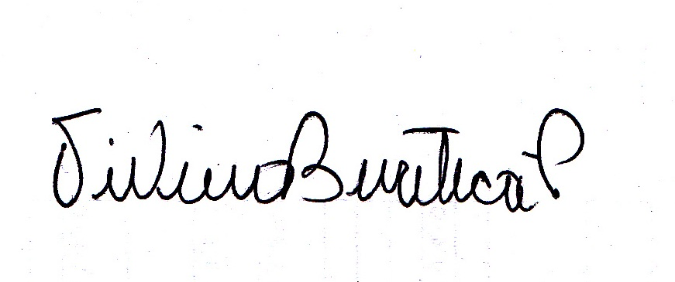

EVENTO
RESPONSABLE
FECHA |  | HORA INICIO |  | HORA FINAL |  | LUGAR

N° | NOMBRE | DEPENDENCIA / ENTIDAD | TELEFONO | CORREO ELECTRONICO | FIRMA
1
2
3
4.



